Grundschule Altstadt ist GUT DRAUF
Neuer Bolzplatz, neue Bälle
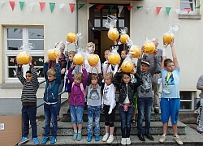
Schulfest mit GUT DRAUF

Lohn der Arbeit: GUT DRAUF-Schule
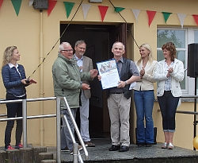
GUT DRAUF war Motto und ein Höhepunkt des diesjährigen Schulfestes an der Vollen Halbtagsgrundschule Altstadt Bergen auf Rügen am 23. Juni 2017.
Als Gäste waren Bürgermeisterin Frau Ratzke, Schulrat Dr. Kossow, Herr Schwarz von der Tourismuszentrale MV und Frau Holz als Trainerin der Bundeszentrale für gesundheitliche Aufklärung (BZgA) gekommen, um zu gratulieren und gemeinsam mit Kindern, Lehrern, Eltern und Helfern zu feiern. Im Auftrag der BZgA überreichte Reinhard Schwarz die Urkunde GUT DRAUF-Schule an den Schulleiter Rüdiger Bonau.
2011 machte sich die Schule auf den Weg, um Tutmirgut-Schule zu werden und erreichte dieses Ziel 2014. Seither ist der Schulvormittag durch gesunde Ernährung, Bewegung und Entspannung gekennzeichnet.
Weitere Verbesserungen wie Tageslichtleuchten in allen Klassenräumen, Schalldämmung in mehreren Räumen der Schule und im gesamten Hort, ein neues Lehrerzimmer, das Obsttaxi, ein neuer Essenanbieter, zwei lange Mittags- und Bewegungspausen bzw. VH-Zeiten, Spielgeräte für Schule sowie Hort und ein nagelneuer Bolzplatz wurden von 2014 bis 2017 geschaffen.
So konnte am 16. Juni 2017 das Auditorium aus Köln der Schule eine Erfüllung der Pflichtstandards mit 100 Prozent bescheinigen. Von den freiwilligen Aufgaben/Standards erreichte die Schule 75 Prozent. Darauf sind alle sehr stolz. An dieser Stelle sei unserer Arbeitsgruppenleitung, bestehend aus Schulsozialarbeiterin Mandie Oppermann und PmsA Isa Pichert-Förster, ein besonderer Dank gesagt.
Trotz trüben Wetters und starken Windes waren am Festtag alle GUT DRAUF.
Rüdiger Bonau, Schulleiter

